干 部 履 历 表
姓 名 |  | 王铎 | 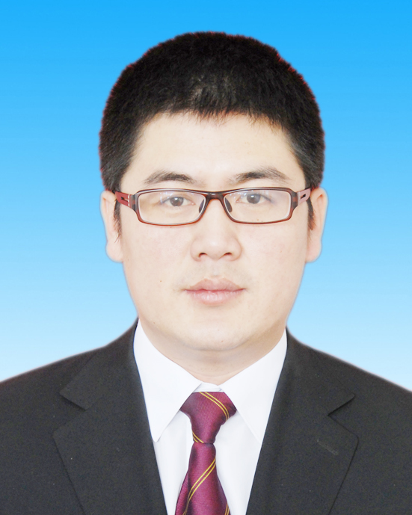  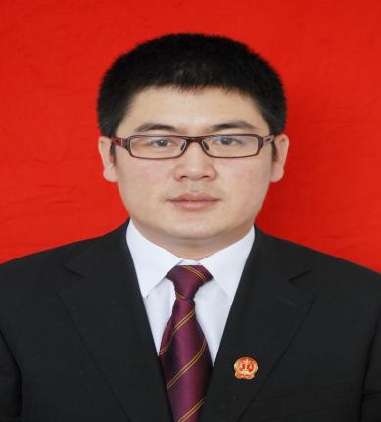
部 门 |  | 办公室
职 务 |  | 舒兰市人民法院政治处副主任、办公室主任
全日制  教 育 |  | 大学  法学学士 | 长春工业大学  法律专业
简  历 | 2007.11--2008.11 舒兰市人民法院刑事庭法官助理（试用期）  2008.11--2010.12 舒兰市人民法院刑事庭法官助理、科员  2010.12--2011.12 舒兰市人民法院干部科 副科长主持工作  2011.12--2015.03 舒兰市人民法院干部科 科长  2015.03-- 舒兰市人民法院办公室主任、政治处副主任

